Kvaser USBcan Light用户手册

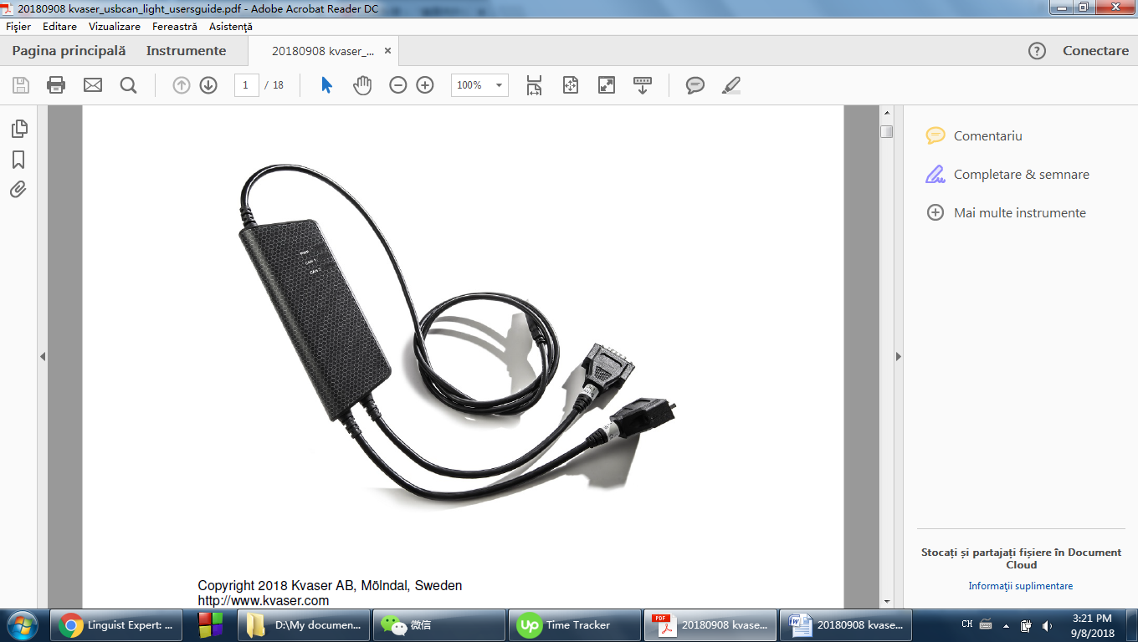

版权所有 2018 Kvaser AB, Mölndal, Sweden

http://www.kvaser.com

2018年5月16日打印

截止到打印时间，我们相信这篇文章中的信息在各方面是准确的。然而Kvaser AB公司不能对本文中任何错误和遗漏负责。同时请注意文章中的信息发生变化时，我们不能通知，同时Kvaser不承担通知信息更改的义务。

Kvaser USBcan Light 用户手册 2 (18)

Kvaser AB, 默恩达尔, 瑞典— [www.kvaser.com](http://www.kvaser.com)

Kvaser USBcan Light 用户手册 3 (18)

内容

**1 关于此手册 4**

**2 介绍 5**

2.1 欢迎使用 Kvaser USBcan Light……. . . . . . . . ………………..…........................... . …...5

2.2 主要性能 . . . . . . . . . . . . . . . . . . . . . . . . . . . . . . …………………………………………...7

2.3 附加软件和文件. . . . . . . . . . . . . . . . ……………………………………………………… 7

**3 Kvaser USBcan Light 硬件**  8

3.1 硬件安装. . . . . . . . . . . . . . . . . . . . . . . . . . ………………………………………………..8

3.2 USB 接头 . . . . . . . . . . . . . . . . . . . . . . . . . . . . ……………………………………… …8

3.3 CAN 通道. . . . . . . . ……. . . . . . . . . . . . . . . . . . …………………………………….…..8

3.4 电源 . . . . . . . . . . . . . . . . . . . . . . . . . . . . . ……………………………………………….9

3.5 LED 指示灯 . . . . . . . . . . . . . . . . . . . . . . . . . . . . . . …………………………………….9

3.6 故障排除.. . . . . . . . . . . . . . . . . . . . . . . . . . . . ……………………………………………10

**4 附录**  **11**

4.1 技术数据. . . . . . . . . . . . . . . . . . . . . . . . . . . . . ……………………………………….…..11

4.2 CAN 接头. . . . . . . …… . . . . . . . . . . . . . . . . . . . . ……………………………………..11

4.3 CAN 总线终端. . . . . . . . . . . . . . . . . . . . . . . . . . …………………………………….…12

4.4 固件升级 . . . . . . . . . . . . . . . . . . . . . . . . . . …………………………………………….12

**5 产品报废处置和回收 14**

**6 法律认可 15**

6.1 使用注意事项 . . . . . . . . . . . . . . . . . . . . . . . . . . . . . . ………………………..…………..15

6.2 符合欧盟法规 . . . . . . . . . . . . . . . . . . . . . . . …………………………………..…………16

6.3 专利，版权和商标. . . . . . . . . . . . . . . . . . …………………………………….………….17

**7 文本修订过程 18**

Kvaser AB, 默恩达尔, 瑞典— [www.kvaser.com](http://www.kvaser.com)

Kvaser USBcan Light 用户手册 4 (18)

**1.关于此手册**

本手册介绍Kvaser USBcan Light的使用，包括对硬件性能的说明和此硬件联接电脑的通用介绍。

Kvaser AB, 默恩达尔, 瑞典— [www.kvaser.com](http://www.kvaser.com)

Kvaser USBcan Light 用户手册 5 (18)

**2.介绍**

这部分介绍Kvaser USBcan Light的功能和性能。

**2.1 欢迎使用Kvaser USBcan Light**

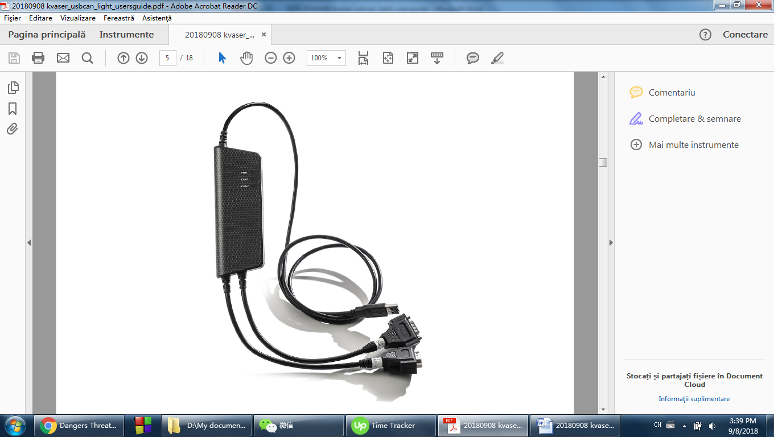

图1: Kvaser USBcan Light

Kvaser USBcan Light 是一个可靠的低成本产品。它具备100微秒的时间标识精确度，能在CAN总线上进行标准和扩展报文的发送和接收。它支持用 Kvaser 的 CANlib 软件开发的应用。

本手册适用于表1中的产品： Kvaser USBcan Light

Kvaser AB, 默恩达尔, 瑞典— [www.kvaser.com](http://www.kvaser.com)

Kvaser USBcan Light 用户手册 6 (18)

产品 产品编码(EAN)

Kvaser USBcan Light 2xHS 73-30130-00714-7

表1: Kvaser USBcan Light 产品和产品编码。

Kvaser AB, 默恩达尔, 瑞典— [www.kvaser.com](http://www.kvaser.com)

Kvaser USBcan Light 用户手册 7 (18)

**2.2 主要性能**

* USB CAN 适配器。
* 便捷的即插即用安装。
* 支持11位（CAN 2.0A）和29位（CAN 2.0B active）标识符。
* 百分之百支持用Kvaser CANlib编写的应用程序。针对任何一款Kvaser CAN总线产品类型开发的程序无需更改完全适用于其他总线产品类型!
* 支持高速CAN连接 (ISO 11898-2)，最大1Mbit/s。
* 完全支持J1939,CANopen,NMEA 2000和DeviceNet。
* 同时运行多个设备。

**2.3 附加软件和文件**

Kvaser CANLib SDK软件开发包具备针对Kvaser CAN总线分析仪产品开发软件所需要的所有资源，包括完整文档和用C、C ++、C＃、Delphi、Java、Python和VB编写的许多程序实例。Kvaser公司所有CAN总线分析仪硬件共用一个软件API。针对任何一款总线产品类型开发的程序无需更改完全适用于其他总线产品类型!

点此链接www.kvaser.com/downloads免费下载最新版文档、软件和驱动程序。

Kvaser AB, 默恩达尔, 瑞典— [www.kvaser.com](http://www.kvaser.com)

Kvaser USBcan Light 用户手册 8 (18)

**3 Kvaser USBcan Light 硬件**

在这一节我们进一步介绍CAN通道，电源和LED显示灯。

**3.1 硬件安装**

要使 Kvaser USBcan Light 和主控电脑通讯，首先要下载正确版本的 Kvaser 驱动和固件。

在主控电脑装上驱动之后，你可以下载固件并把它安装在Kvaser USBcan Light上。

点击此链接下载最新版本的驱动和固件: [www.kvaser.com/download](http://www.kvaser.com/download)。

运行kvaser_drivers_setup.exe. 来安装驱动。

Kvaser USBcan Light 可插入主控电脑的USB插口，在插入或拔出此硬件之前，你不必关机。

请参见第12页，4.4节-固件升级，来了解如何升级固件。

**3.2 USB 连接**

Kvaser USBcan Light 有一个标准“A”型USB插头。

**3.3 CAN 通道**

Kvaser USBcan Light 有两个CAN高速通道，分别通过两个9针 D-SUB CAN 接头连接(见第9页图2)。请见第11页，4.2节-CAN接头，了解更多有关接头的细节。

Kvaser AB, 默恩达尔, 瑞典— [www.kvaser.com](http://www.kvaser.com)

Kvaser USBcan Light 用户手册 9 (18)



图 2: Kvaser USBcan Light 2xHS 的CAN接头

**3.4 电源**

Kvaser USBcan Light通过 USB 端接电。

**3.5 LED 显示灯**

Kvaser USBcan Light 有三个 LED 灯，请见图3。第10页的表2详细介绍这些 LED 灯的功能。



图3: Kvaser USBcan Light 的 LED 灯

Kvaser AB, 默恩达尔, 瑞典— [www.kvaser.com](http://www.kvaser.com)

Kvaser USBcan Light 用户手册 10 (18)

LED灯标志 功能 说明

PWR (绿色) 电源 持续亮，当此部分系统接电并运行时。

USB设置 在USB连接出现状况时，每3秒钟闪烁一次。

固件 当固件或设置出现状况时，2赫兹闪烁。

CAN 1 (黄色) CAN RxTx CAN 通道 1的状态

CAN 2 (黄色) CAN RxTx CAN 通道 2的状态

表2: Kvaser USBcan Light 的 LED 灯

**3.6 故障排除**

使用控制面板上的“Kvaser Hardware” 来确认电脑能和 Kvaser USBcan Light 通讯。如果固件版本显示全部为零，这里存在一个通讯问题。如果 LED 灯都不闪烁或根本不亮，要检查电源是否接好。

Kvaser AB, 默恩达尔, 瑞典— [www.kvaser.com](http://www.kvaser.com)

Kvaser USBcan Light 用户手册 11 (18)

**4 附录**

在这一节，你能看到 Kvaser USBcan Light 和它的接头的技术数据。

**4.1 技术数据**

在下面的表3中，你能可以到 Kvaser USBcan Light 的技术数据。

CAN/LIN 通道 2

CAN 无线收发器 TJA1051T/(支持 ISO 11898-2)

CAN 控制器 内置在处理器中

CAN 比特率 40 kbit/s ~ 1 Mbit/s

CAN FD 比特率 最大 8 Mbit/s (需相应的物理层)

时间标识精确率 100 μs

CAN 最大报文速度 8000 msg/s （每个通道）

检测错误帧 ✓

生成错误帧 -

安静模式 -

PC 连接 高速USB

耗电 通常132 mA

硬件设置 通过软件设置 (即插即用)

软件要求 Windows XP 以上 (如使用其他操作系统, 请联系Kvaser客服。)

尺寸 50 x 170 x 20 mm 包括导线加固部分的外壳尺寸

重量 165 克

运行温度 −40 °C 到 +70 °C

贮存温度 −40 °C 到 +85 °C

相对湿度 0% 到 85% (不凝结)

表 3: 技术数据

**4.2 CAN 接头**

Kvaser USBcan Light 使用9-针 D-SUB 接头(见第12页图 4) ，请见第12页，表4的具体解释。

Kvaser AB, 默恩达尔, 瑞典— [www.kvaser.com](http://www.kvaser.com)

Kvaser USBcan Light 用户手册 12 (18)

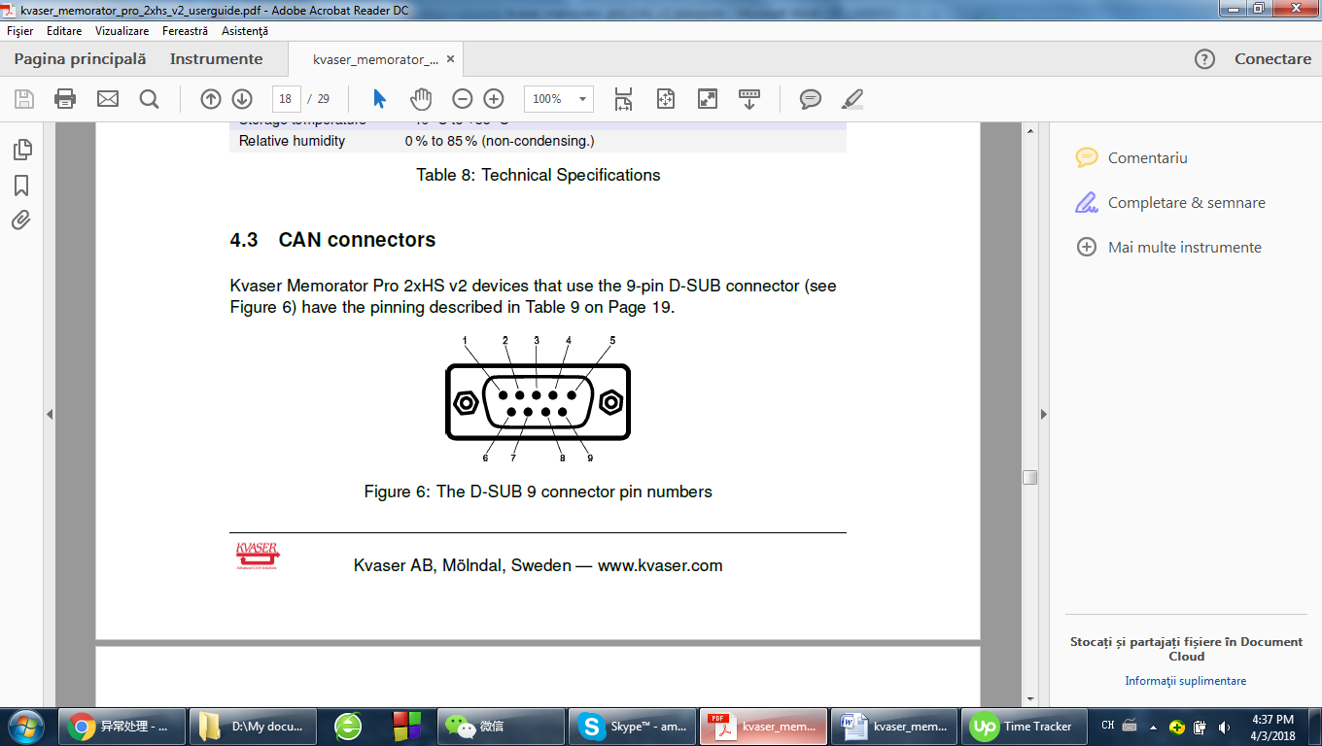

图 4: D-SUB 9 针接头示意图

9针 D-SUB 注释 CAN功能

1 不连接

2 CAN_L

3 GND

4 不连接

5 屏蔽

6 不连接

7 CAN_H通道

8 不连接

9 不连接

表4: 9-针 D-SUB接线设置

**4.3 CAN 总线终端**

每个CAN 总线都必须在每端设一个120 Ohm 的电阻终端。Kvaser Kvaser USBcan 不包含任何CAN 总线终端, 因为如果加入任何终端，它们会给已经配备适当终端的系统带来严重的干扰。

对实验室测试来说，终端电阻的确切数值不总是非常重要。有时一个终端就足够了。对工业应用来说，适当的终端电阻是极为重要的。如果你在总线上看到错误帧，你需要检查终端。

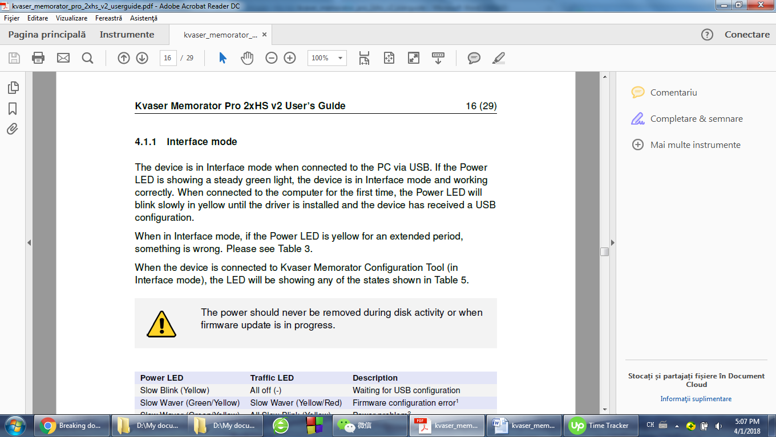**为了减少差错，请一定要给CAN总线配备适当的终端电阻。**

**4.8 固件升级**

为了让 Kvaser USBcan Light 和主控电脑通讯，你必须安装适当版本的Kvaser CANlib (包括驱动)和固件。

Kvaser AB, 默恩达尔, 瑞典— [www.kvaser.com](http://www.kvaser.com)

Kvaser USBcan Light 用户手册 13 (18)

最新版本的固件和驱动可在这里免费下载：[www.kvaser.com/download](http://www.kvaser.com/download).

通过USB导线把 Kvaser USBcan Light 和你的电脑连接，开始 update.exe application。 如果你的电脑和此硬件连接正确，一个对话框就会出现，并在对话框列表中显示此硬件。请选择此硬件来进行升级，然后点击‘Next’’键。请一定要仔细阅读新版本说明。

点击‘Start Upgrade’键来开始升级。升级过程约需要30秒。升级进程将显示在屏幕上。

如果你看到任何有关出错的信息，请断开 Kvaser USBcan Light 的连接，然后将其再次连接电脑，重试升级步骤。

要了解你的固件是否已升级，请打开 Control Panel （控制面板）的 “Kvaser Device Guide” 。在左侧树状视图中选择 “Kvaser USBcan Light”, 然后点击它的通道channel，此时视窗的右侧显示固件版本信息。

Kvaser AB, 默恩达尔, 瑞典— [www.kvaser.com](http://www.kvaser.com)

Kvaser USBcan Light 用户手册 14 (18)

5 产品报废处置和回收

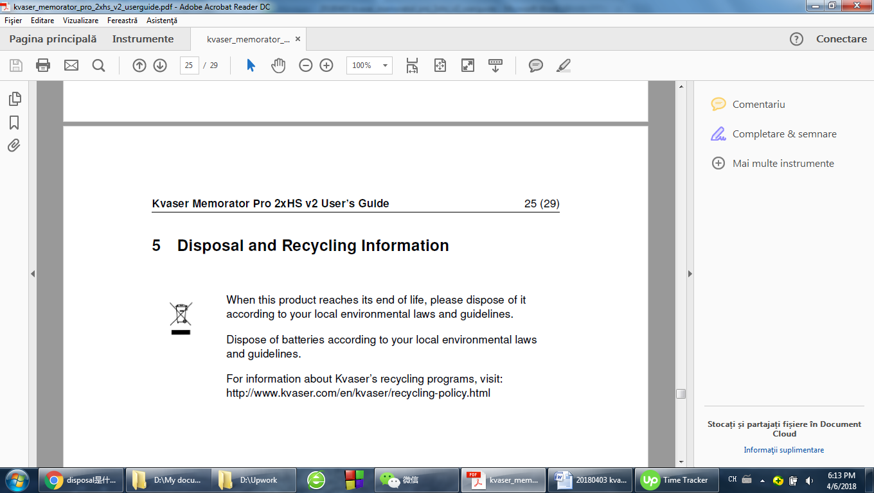当此产品报废时，请按中国当地相应环境法律法规处理它。

要了解 Kvaser 的产品回收办法，请访问:

<http://www.kvaser.com/en/kvaser/recycling-policy.html>

Kvaser AB, 默恩达尔, 瑞典— [www.kvaser.com](http://www.kvaser.com)

Kvaser USBcan Light 用户手册 15 (18)

**6 法律认可**

**6.1 使用注意事项**

**提醒所有用户注意**

**注意! – 在使用此产品时必须小心，你必须理解电子设备使用中的危险！**

我们在此提醒你注意使用此产品可能会有风险。你的操作能影响一个基于CAN的内置分散式系统的运作，具体要看你用此产品做什么应用，错误的操作可能会导致严重运行失误，信息丢失和设备损坏，甚至对你自己和其他人的人身伤害。当下面两种条件同时出现时，就构成了一个潜在的危险操作状态：此产品和一个实际内置分散式系统物理连接；这个实际内置分散式系统运行和操作可受CAN系统控制或影响。

一个潜在的危险操作状态可能来自某个内置分散系统运行的活动或不活动，而这种状态可能导致严重人身伤害或死亡，或对设备，周围环境造成严重损害。

此产品有可能造成:

* 引起系统操作，模式，设备，电路或输出的变化。
* 开始或激活一个模式，设备，电路，输出或运行。
* 关闭或停止一个模式，设备，电路，输出或运行。
* 阻止，关闭或停止正常运行。
* 改变一个分散式设备的运行。
* 激活一个不需要的操作。
* 让系统，模式，电路，设备或输出进入一个不该进入的状态。

**只有下列人员:**

(A) 接受过有关此产品的必要培训，合格上岗的

(B) 理解上述安全注意事项

(C) 和理解此产品和在一个分散式系统里的其他设备之间的相互作用，影响，对其他设备安全的影响，和此设备要在哪个应用上起作用，

**才可以使用此产品。**

请注意你可以用此产品作为一个较高水平系统的子系统。如果你需要这样使用，, KVASER AB 公司在此声明：KVASER AB 公司的保修不能对由此造成的任何失误负责，因为 KVASER AB公司不能对这个较高水平的系统运行状况负责。

Kvaser AB, 默恩达尔, 瑞典— [www.kvaser.com](http://www.kvaser.com)

Kvaser USBcan Light 用户手册 16 (18)

**6.2 符合欧盟法规**

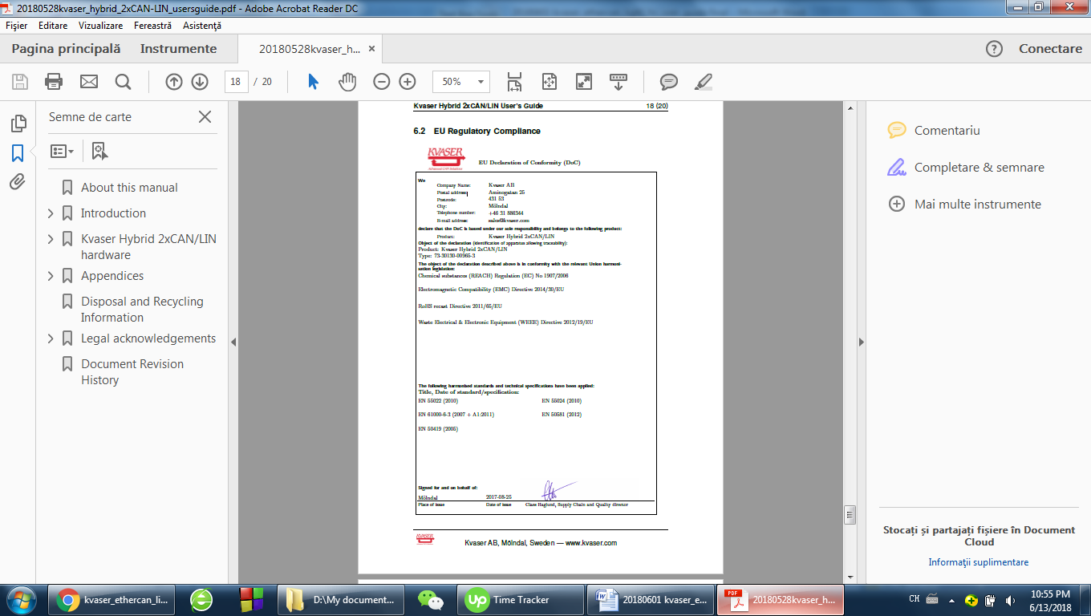

Kvaser AB, 默恩达尔, 瑞典— [www.kvaser.com](http://www.kvaser.com)

Kvaser USBcan Light 用户手册 17 (18)

**注意:** 此产品已经过检测，并符合联邦通讯委员会（FCC ）法规第15部分对A级数字设备的限定。当此产品在商业环境中运行时，这些法规对它产生的有害干扰大小有适当的防护性的限额。此产品生成，使用，和能辐射出无线电频率的能量；当它没有被依照说明书安装和使用时，可能对无线电通讯产生干扰。在居住地区运行此产品可能会带来有害的干扰，此产品的用户需要自己负责来避开此类干扰。

**6.3 专利，版权和商标**

所有商标和版权均属于它们的所有者。Windows 是微软公司在美国和其他国家的注册商标。

Adobe, Adobe logo, 和Adobe Reader是Adobe Systems Incorporated 公司在美国和其他国家注册的商标。

MagiSync 是 Kvaser AB公司的注册商标。

DeviceNet是 Open DeviceNet Vendor Association, Inc.公司的注册商标。

NMEA 2000 是 National Marine Electronics Association, Inc. 公司的注册商标。

有关 Kvaser 在CAN总线方面的专利, 请见 [www.kvaser.com/patent](http://www.kvaser.com/patent)。

Kvaser AB, 默恩达尔, 瑞典— [www.kvaser.com](http://www.kvaser.com)

Kvaser USBcan Light 用户手册 18 (18)

**7 文本修订过程**

文件UG_98159_usbcan_light的修订过程:

|  |  |  |
| --- | --- | --- |
| 版本 | 日期 | 修改 |
| 1.0  1.1  1.2  1.3  1.4  2.0  2.1  2.2 | 2014-04-23  2015-01-08  2015-08-11  2016-02-04  2017-01-09  2017-08-25  2018-01-29  2018-05-07 | 第一版  微小升级  微小文字修订  微小文字修订  更新了保修文字，增加了专利说明  升级了符合欧盟法规  “Kvaser Device Guide” 取代了 “Kvaser  Hardware”  微小文字修订 |

Kvaser AB, 默恩达尔, 瑞典— [www.kvaser.com](http://www.kvaser.com)